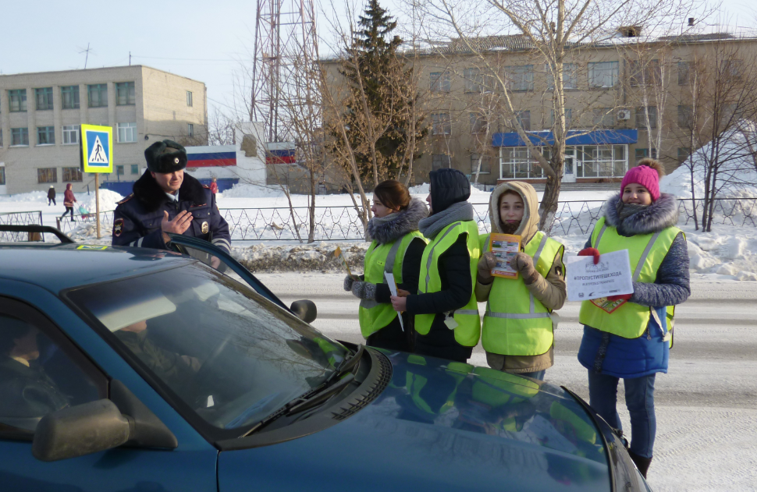
Рейд трудового отряда «Перекресток».

Рейд по безопасности дорожного движения провели участники трудового отряда «Перекресток»
На территории Курганской области с 27 февраля по 19 марта 2017 года Госавтоинспекция МВД России, Российский союз автостраховщиков и экспертный центр «Движение без опасности» проводят федеральную информационно-пропагандистскую кампанию по безопасности дорожного движения «Сложности перехода». В рамках кампании создан сервис «Активный пешеход – безопасный переход». С его помощью каждый может рассказать о несоблюдении правил устройства пешеходных переходов (стёртая разметка, отсутствие ограждений, освещения и т.д.) в своём населённом пункте и добиться рассмотрения конкретной ситуации на уровне администрации района.
22 февраля 2017 года на территории села Белозерское инспектор по пропаганде БДД ОГИБДД МО МВД России «Варгашинский» совместно с участниками трудового отряда «Перекрёсток» Стеклозаводской СОШ провели рейд на оживленном пешеходном переходе. Ребята были одеты в ярко-желтую форму инспекторов БДД. Они объясняли участникам дорожного движения необходимость правильного взаимодействия между пешеходами и водителями, раздавали прохожим листовки о правилах дорожного движения.
Результаты подобных рейдов по безопасности дорожного движения радуют: нарушителей в Белозерском районе с каждым годом становится всё меньше, особенно несовершеннолетних, так как школьники трудового отряда «Перекресток» разъясняют учащимся правила поведения на улицах и дорогах, закрепляют знание Правил дорожного движения в играх, викторинах. Можно надеяться, что эти мероприятия сведут к минимуму опасность на дорогах в летний каникулярный период, особенно, если бдительными будут все участники движения: и водители, и пешеходы, и велосипедисты.

Автор информации: директор
ГКУ ЦЗН Белозерского района
Л.А. Бабушкина

